**Fach AP**

**Berufsschule für Fachinformatik München**

**Projektdokumentation**

**Gruppe H: Sebastian Roßberger, Maximilian Beutner**

**Node.js (Backend), Angular (Frontend), Bootstrap (HTML-Styling), Thema: Forum (Reddit-Abklatsch)**

Inhaltsverzeichnis

Projektbeschreibung 3

Thema 3

Application-Stack 3

Farbschema 3

SCRUM-Protokolle 4

Vorwort 4

SCRUM-Board 4

Datenbank 5

Besonderheiten 5

Schema 5

Fazit 6

Schwierigkeiten 6

Zufriedenstellung 6

GitHub-Repository 6

# Projektbeschreibung

## Thema

Unsere Projektarbeit handelt generell von einem multi-themigen Forum, ähnlich wie man es von Reddit kennt. Unsere Idee war ein Forum, welches Benutzererstellte Posts in von Nutzern erstellten Topics speichert und diese leicht navigierbar macht. Zusätzlich können Admins Labels erstellen, welche von Nutzern an Ihren Posts angehängt werden können. Die Nutzer sollen sich dort registrieren und anmelden können.

## Application-Stack

Unsere Frameworks haben wir anhand von den Anforderungen und unseren Knowhows entschieden. Da wir eine Benutzeroberfläche benötigen, haben wir uns auf eine Web-Applikation in *TypeScript Angular.js* entschieden. Die Datenbank, welche die Daten speichert, ist eine *MariaDB*-Datenbank, da wir bei dieser ebenfalls reichlich Erfahrung mitbringen. Damit unsere Frontend Applikation mit der Datenbank kommunizieren kann wird eine *REST*-Schnittstelle benötigt. Diese haben wir in *Node.js* mit dem API-Server Package *ExpressJS* geschrieben, da diese eine Antwort in *JSON*-Format anbieten und in der Sprache JavaScript geschrieben wird.

## Farbschema

Unsere Farbpalette besteht aus mehreren Tönen von Grasgrün mit sekundären Weiß- und Grautönen. Für Formular-Aktionen verwenden wir für das Anlegen und Bearbeiten von Daten blau und für das Löschen von Datensätzen rot.

# SCRUM-Protokolle

## Vorwort

Unsere SCRUM-Protokolle bestehen aus einem Auszug der Issues unseres GitHub-Boards. Man muss dazu sagen, dass die Karten bei Laufzeit erstellt wurden. Jedoch haben wir trotzdem (leider unprotokollierte) SCRUM-Meetings gehalten, wir haben lediglich keine Notizen von diesen gemacht. In manchen Fällen wurden Karten vergessen zu erstellen und in den meisten Fällen wurden diese im Nachhinein erstellt. Leider fehlen allerdings auch ein paar wenige Karten.

## SCRUM-Board

|  |  |  |
| --- | --- | --- |
| Aufgabe | Arbeitszeit | Bearbeiter |
| GitHub Repository & Board einrichten | 1 Stunde | Sebastian R., Maximilian B. |
| Entwicklungsumgebung aufsetzen | 1 Stunde | Maximilian B. |
| UI Gestaltung planen & Homepage entwerfen | 2 Stunden | Sebastian R. |
| Angular Basic Routing konfigurieren | 1 Stunde | Maximilian B. |
| Datenbankschema planen & umsetzen | 1,5 Stunden | Maximilian B. |
| Entwurf für Posts Seite erstellen | 2,5 Stunden | Sebastian R. |
| Entwurf für User Seite erstellen | 1 Stunde | Sebastian R. |
| Auf Projektnamen einigen | 0,5 Stunden | Sebastian R., Maximilian B. |
| Code-Migration aus Projektentwurf | 2 Stunden | Maximilian B. |
| Entwürfe in Angular-Projekt umziehen (nur Front-End) | 2,5 Stunden | Sebastian R. |
| Plugin für Fontawesome-Icons integrieren | 1,5 Stunden | Sebastian R. |
| API für User in Back-End coden | 3 Stunden | Maximilian B. |
| Front-End für Login bauen | 1,5 Stunden | Sebastian R. |
| Datenmodelle in Angular anlegen | 1,25 Stunden | Maximilian B. |
| API für Posts & Kommentare in Back-End coden | 2 Stunden | Maximilian B. |
| Front-End für Topic bauen | 1 Stunde | Sebastian R. |
| API für Topics in Back-End coden | 3 Stunden | Maximilian B. |
| Suchleiste aus Navigationsleiste entfernen | 0,25 Stunden | Sebastian R. |
| Labels in Posts Front-End implementieren | 2,5 Stunden | Sebastian R. |
| Front-End Login funktional integrieren | 2,5 Stunden | Maximilian B. |
| Sitemap erstellen | 0,5 Stunden | Sebastian R. |
| Topic Erstellung ins Front-End einbauen | 1,25 Stunden | Sebastian R. |
| Kommentar Erstellung ins Front-End einbauen | 0,75 Stunden | Sebastian R. |
| Label Verwaltung in Back- & Front-End coden | 4,5 Stunden | Sebastian R. |
| Post Editor in Front- & Back-End integrieren | 6,5 Stunden | Sebastian R. |
| User-, Post- und Topic API ins Front-End integrieren | ca. 13-15 Stunden | Maximilian B. |
| Bugfixing gesamt | 7 Stunden | Sebastian R., Maximilian B. |
| Datenbank-Dump erstellen und Daten vorbereiten | 1 Stunde | Sebastian R. |

**Summe der gesamten Arbeitszeit:** 75,75 Stunden

# Datenbank

## Besonderheiten

Wir haben unsere User Sessions in einer Datenbank-Tabelle festgehalten, was nicht sehr gewöhnlich ist. Dies haben wir nur gemacht, da dies sehr schnell einzurichten ist und funktionell sich nicht unterscheidet. Eine öffentlich-zugängliche Anwendung sollte dies aber aus Sicherheitsbedenken nicht verwenden, für eine Anwendung, welche nur in einem privaten Kreis verwendet wird, ist dies aber irrelevant.

## Schema

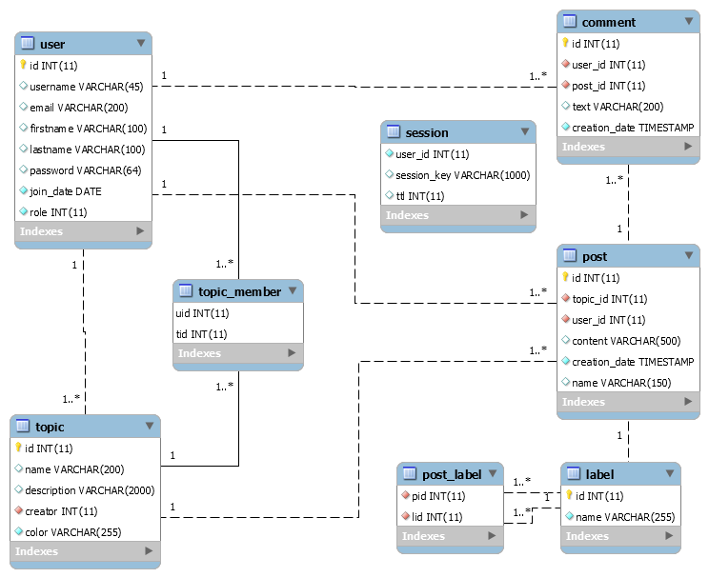

# Fazit

## Schwierigkeiten

Wir hatten natürlich auch Schwierigkeiten. Vor allem gegen Ende hatten wir sehr viel Stress und mussten teilweise bis in die Nacht daran arbeiten, um ein zufriedenstellendes Produkt liefern zu können. Dies liegt an unserer überambitionierten Planung. In der Theorie schien das Projekt nicht sehr schwer, weshalb wir bereits in der ersten Planung Quality-of-Life Features geplant haben. Erst als es bereits zu spät war um das Thema zu ändern oder zu minimieren bemerkten wir das Problem. Darunter litt auch unsere Handhabung des GitHub-Boards und somit die SCRUM-Protokollierung, was wiederum sich auf die Effizienz unserer Coding-Sessions negativ auswirkte.

## Zufriedenstellung

Trotz allen Problemen und dem ausgearteten Umfang unserer Arbeit sind wir sehr zufrieden mit unserem Projekt und haben die meisten geplanten Features umsetzen können. Wir hoffen mit dem fertigen Projekt sie von unserer Zufriedenstellung überzeugen zu können.

## GitHub-Repository

Anbei noch das GitHub Repository des Projekts:



<https://github.com/Probastian/berufsschule_projekt>